ООО «Решение» 28.02.2025

(4872) 77-03-21, 8-915-691-73-01, reshenie71@yandex.ru

КОД оборудования 5Э

ОГЭ-лаборатория по физике с источником питания переменного и постоянного тока – 79 840 р.
ОГЭ-лаборатория по физике с батарейным блоком питания – 76 640 р.
Без стойки

1. Комплект №1 ГИА - лаборатория по физике – 8 800 руб.
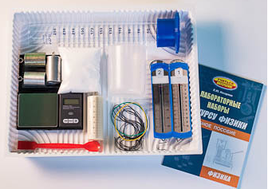
​Комплект предназначен для лабораторных работ при проведении основного государственного экзамена (ОГЭ) по физике.
Габаритные размеры в упаковке (дл.*шир.*выс.), см: 37,5*31*12. Вес, кг, не более 1,65.
Допустимая нагрузка весов, г, не более 200
Точность взвешивания, г, 0,01
Рабочая температура, °С, +10…+30
Состав комплекта: весы электронные - 1 шт., измерительный цилиндр стеклянный (мензурка), предел измерения 250 мл (цена деления 2 мл) - 1 шт., стакан пластиковый с носиком (250 мл) - 1 шт., динамометр № 1 планшетный, предел измерения 1 Н (цена деления 0,02 Н) - 1 шт., динамометр № 2 планшетный, предел измерения 5 Н (цена деления 0,1 Н) - 1 шт., поваренная соль - 1 уп., палочка для перемешивания пластиковая - 1 шт., цилиндр стальной на нити №1, V = (25,0±0,3) см3, высота 40 мм, m = (195±2) г - 1 шт., цилиндр алюминиевый на нити №2, V = (25,0±0,7) см3, высота 40 мм, m = (70±2) г - 1 шт., цилиндр пластиковый на нити №3 со шкалой длиной 80 мм с ценой деления 1 мм, V = (56,0±1,8) см3, m = (66±2) г - 1 шт., цилиндр алюминиевый №4 , V = (34,0±0,7) см3, высота 50 мм, m = (95±2) г - 1 шт., нить 50 см - 4 шт., лоток пластиковый размером 340*270*55 мм​ - 1 шт., учебное пособие «Лабораторные наборы по курсу физики» (автор Е.Ю. Косарева – 68 страниц – печать офсетная, обложка полноцветная) – 1 шт., руководство по эксплуатации - 1 шт.

2. Комплект №2 ГИА - лаборатория по физике - 10 560 руб.
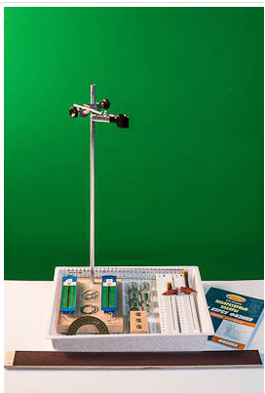
Комплект предназначен для лабораторных работ при проведении основного государственного экзамена (ОГЭ) по физике.
Габаритные размеры в упаковке (дл.*шир.*выс.), см, 57*32*8. Вес, кг, не более 2,2.
Высота штатива в сборе, мм, 510±20.
Состав комплекта: штатив лабораторный с держателями (основание из бука, стойка алюминиевая длиной 50 см, диаметром 10 мм, муфта - 1 шт, лапка - 1 шт.) - 1 шт., динамометр № 1 планшетный, предел измерения 1 Н (цена деления 0,02 Н) - 1 шт., динамометр № 2 планшетный, предел измерения 5 Н (цена деления 0,1 Н) - 1 шт., пружина № 1 на планшете с миллиметровой шкалой, с сантиметровой оцифровкой (с крючком для подвешивания грузов, пластиковым указателем растяжения по шкале и пластиковым стержнем для крепления в муфте штатива), жёсткость (50±2) Н/м - 1 шт., пружина № 2 на планшете с миллиметровой шкалой, с сантиметровой оцифровкой (с крючком для подвешивания грузов, пластиковым указателем растяжения по шкале и пластиковым стержнем для крепления в муфте штатива), жёсткость (10±2) Н/м - 1 шт., грузы № 1, № 2, № 3, массой по (100±2) г - 3 шт., груз № 4 диаметром 25 мм, массой (60±1) г - 1 шт., груз № 5 диаметром 25 мм, массой (70±1) г - 1 шт., груз № 6 диаметром 25 мм, массой (80±1) г - 1 шт., линейка длиной 300 мм с миллиметровыми делениями - 1 шт., транспортир - 1 шт., брусок (изготовлен из бука, имеет по 3 отверстия с двух сторон) с двумя крючками, масса бруска m = (50±5) г - 1 шт., нить длиной 50 см - 2 шт., направляющая длиной 550 мм, шириной 50 мм и толщиной 9 мм - 1 шт., лоток пластиковый размером 340*270*55 мм​ - 1 шт., учебное пособие «Лабораторные наборы по курсу физики» (автор Е.Ю. Косарева – 68 страниц – печать офсетная, обложка полноцветная) – 1 шт., руководство по эксплуатации - 1 шт.
Две поверхности направляющей имеют разные коэффициенты трения бруска по направляющей: поверхность "А" - приблизительно 0,2, поверхность "Б" - приблизительно 0,6.

3. Комплект №3 ГИА - лаборатория по физике

Внимание! Комплект №3 ГИА - лаборатория по физике представлен двумя комплектациями, отличающимися типом источников питания, предусмотренных документацией ФИПИ.

3.1 Комплект №3 ГИА - лаборатория по физике – 15 840 руб.
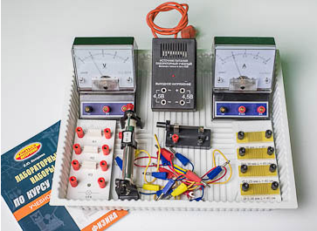
Данный комплект включает источник питания переменного и постоянного тока на 4,5 В, снабженный шнуром с Т-образной вилкой для подключения к розетке с переменным напряжением 42 В/50 Гц.​​
Комплект предназначен для лабораторных работ при проведении основного государственного экзамена (ОГЭ) по физике.
Габаритные размеры в упаковке (дл.*шир.*выс.), см: 37,5*30,5*11,5. Вес, кг, не более 2,1.
Состав комплекта: источник питания постоянного и переменного тока (4,5 В) – 1 шт., вольтметр (0–6 В, цена деления 0,2 В; 0–3 В, цена деления 0,1 В) – 1 шт., амперметр (0–3 А, цена деления 0,1 А; 0–0,6 А, цена деления 0,02 А) – 1 шт., резистор с обозначением R1, сопротивление (4,7±0,5) Ом - 1 шт., резистор с обозначением R2, сопротивление (5,7±0,6) Ом - 1 шт., резистор с обозначением R3, сопротивление (8,2±0,8) Ом - 1 шт., набор проволочных резисторов plS (резисторы обеспечивают проведение исследования зависимости сопротивления от длины, площади поперечного сечения и удельного сопротивления проводника) - 1 шт., лампочка с номинальным напряжением 4,5 В, сила тока 0,5 А - 1 шт., переменный резистор (реостат), сопротивление 10 Ом - 1 шт., соединительные провода - 10 шт., ключ - 1 шт., лоток пластиковый размером 340*270*55 мм​ - 1 шт., учебное пособие «Лабораторные наборы по курсу физики» (автор Е.Ю. Косарева – 68 страниц – печать офсетная, обложка полноцветная) – 1 шт., руководство по эксплуатации - 1 шт.
Электрические элементы смонтированы на пластиковых основаниях и имеют соответствующие обозначения.

3.2 Комплект №3 ГИА - лаборатория по физике (с батарейным блоком) – 14 240 руб.
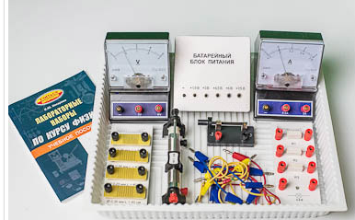
Данный комплект включает батарейный блок питания, который работает от пяти батареек на 1,5 В типа АА. Гнезда для подключения нагрузки расположены на корпусе батарейного блока так, что выходное напряжение регулируется от 1,5 до 7,5 В с шагом в 1,5 В. Комплект предназначен для лабораторных работ при проведении основного государственного экзамена (ОГЭ) по физике.
Габаритные размеры в упаковке (дл.*шир.*выс.), см: 37,5*30,5*11,5. Вес, кг, не более 2,1.
Состав комплекта: батарейный блок питания 1,5 ÷7,5 В (регулируемый) – 1 шт., батарейки (тип АА) – 5 шт., вольтметр (0–6 В, цена деления 0,2 В; 0–3 В, цена деления 0,1 В) – 1 шт., амперметр (0–3 А, цена деления 0,1 А; 0–0,6 А, цена деления 0,02 А) – 1 шт., резистор с обозначением R1, сопротивление (4,7±0,5) Ом - 1 шт., резистор с обозначением R2, сопротивление (5,7±0,6) Ом - 1 шт., резистор с обозначением R3, сопротивление (8,2±0,8) Ом - 1 шт., набор проволочных резисторов plS (резисторы обеспечивают проведение исследования зависимости сопротивления от длины, площади поперечного сечения и удельного сопротивления проводника) - 1 шт., лампочка с номинальным напряжением 4,5 В, сила тока 0,5 А - 1 шт., переменный резистор (реостат), сопротивление 10 Ом - 1 шт., соединительные провода - 10 шт., ключ - 1 шт., лоток пластиковый размером 340*270*55 мм - 1 шт., учебное пособие «Лабораторные наборы по курсу физики» (автор Е.Ю. Косарева – 68 страниц – печать офсетная, обложка полноцветная) – 1 шт., руководство по эксплуатации - 1 шт.
Электрические элементы смонтированы на пластиковых основаниях и имеют соответствующие обозначения.

4. Комплект №4 ГИА - лаборатория по физике

Внимание! Комплект №4 ГИА-лаборатория по физике представлен двумя комплектациями, отличающимися типом источников питания, предусмотренных документацией ФИПИ.

4.1 Комплект №4 ГИА -лаборатория по физике – 13 600 руб.
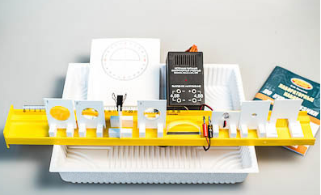
Данный комплект включает источник питания переменного и постоянного тока на 4,5 В, снабженный шнуром с Т-образной вилкой для подключения к розетке с переменным напряжением 42 В/50 Гц.
Комплект предназначен для лабораторных работ при проведении основного государственного экзамена (ОГЭ) по физике.
Габаритные размеры в упаковке (дл.*шир.*выс.), см: 57*32*8. Вес, кг, не более 1,7.
Состав комплекта: источник питания постоянного и переменного тока (4,5 В) – 1 шт., собирающая линза № 1, фокусное расстояние F1=(100±10) мм - 1 шт., собирающая линза № 2, фокусное расстояние F2=(50±5) мм - 1 шт., рассеивающая линза № 3, фокусное расстояние F3=-(75±5) мм - 1 шт., линейка длиной 300 мм с миллиметровыми делениями - 1 шт., экран с держателем - 1 шт., направляющая (оптическая скамья пластиковая с бортиками для соосности оптических элементов и фиксатором для края стола) - 1 шт., осветитель-светодиод белого света с двумя проводами (красным и черным) - 1 шт., фиксатор провода к оптической скамье - 1 шт., слайд "Модель предмета" (буква F) - 1 шт., щель - 1 шт., полуцилиндр, диаметр (50±5) мм, показатель преломления примерно 1,5 - 1 шт., планшет с круговым транспортиром и с обозначением места для полуцилиндра - 1 шт., лоток пластиковый размером 340*270*55 мм ​- 1 шт., учебное пособие «Лабораторные наборы по курсу физики» (автор Е.Ю. Косарева – 68 страниц – печать офсетная, обложка полноцветная) – 1 шт., руководство по эксплуатации - 1 шт.
Все оптические элементы выполнены на подставках, совместимых с оптической скамьей.​

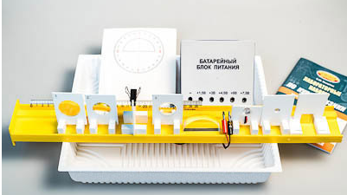
4.2 Комплект №4 ГИА -лаборатория по физике (с батарейным блоком) – 12 000 руб.
Данный комплект включает батарейный блок питания, который работает от пяти батареек на 1,5 В типа АА. Гнезда для подключения нагрузки расположены на корпусе батарейного блока так, что выходное напряжение регулируется от 1,5 до 7,5 В с шагом в 1,5 В.
Комплект предназначен для лабораторных работ при проведении основного государственного экзамена (ОГЭ) по физике.
Габаритные размеры в упаковке (дл.*шир.*выс.), см: 57*32*8. Вес, кг, не более 1,3.
Состав комплекта: батарейный блок питания 1,5 ÷7,5 В (регулируемый) – 1 шт., батарейки (тип АА) – 5 шт., собирающая линза № 1, фокусное расстояние F1=(100±10) мм - 1 шт., собирающая линза № 2, фокусное расстояние F2=(50±5) мм - 1 шт., рассеивающая линза № 3, фокусное расстояние F3=-(75±5) мм - 1 шт., линейка длиной 300 мм с миллиметровыми делениями - 1 шт., экран с держателем - 1 шт., направляющая (оптическая скамья пластиковая с бортиками для соосности оптических элементов и фиксатором для края стола) - 1 шт., осветитель-светодиод белого света с двумя проводами (красным и черным) - 1 шт., фиксатор провода к оптической скамье - 1 шт., слайд "Модель предмета" (буква F) - 1 шт., щель - 1 шт., полуцилиндр, диаметр (50±5) мм, показатель преломления примерно 1,5 - 1 шт., планшет с круговым транспортиром и с обозначением места для полуцилиндра - 1 шт., лоток пластиковый размером 340*270*55 мм - 1 шт., учебное пособие «Лабораторные наборы по курсу физики» (автор Е.Ю. Косарева – 68 страниц – печать офсетная, обложка полноцветная) – 1 шт., руководство по эксплуатации - 1 шт.
Оптические элементы выполнены на подставках, совместимых с оптической скамьей.​

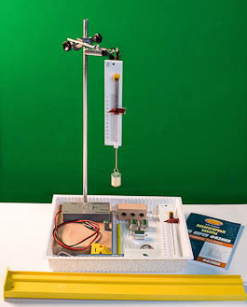
5. Комплект №5 ГИА - лаборатория по физике – 17 120 руб.
Комплект предназначен для лабораторных работ при проведении основного государственного экзамена (ОГЭ) по физике.
Габаритные размеры в упаковке (дл.*шир.*выс.), см: 57*32*8. Вес, кг, не более 2,4.
Питание секундомера, постоянное напряжение, В 4,8.
Высота штатива в сборе, мм 510±20.
Состав комплекта: секундомер электронный с двумя датчиками положения (секундомер имеет цифровую индикацию, два способа запуска (вручную и датчиком), кнопки "старт/стоп" и "сброс", провод для подключения источника питания; датчики снабжены светодиодными индикаторами) - 1 шт., направляющая (длина 560 мм, ширина 73 мм) со шкалой для установки датчиков положения и пружины маятника - 1 шт., брусок деревянный с пусковым магнитом (брусок изготовлен из бука, имеет по 3 отверстия с двух сторон и два крючка, масса бруска (50±2) г, одна из поверхностей бруска имеет отличный от других коэффициент трения скольжения) - 1 шт., штатив (основание из бука, стойка алюминиевая длиной 50 см, диаметром 10 мм, муфта - 1 шт., лапка - 1 шт.) с креплением для наклонной плоскости (пластиковый стержень) - 1 шт., транспортир - 1 шт., нитяной маятник с грузом, с пусковым магнитом и с возможностью изменения длины нити (длина нити не менее 50 см) - 1 шт., бифилярный подвес - 1 шт., грузы массой по (100±2) г каждый - 4 шт., пружина № 1 с сантиметровой оцифровкой (с крючком для подвешивания грузов, пластиковым указателем растяжения по шкале и пластиковым стержнем для крепления в муфте штатива), жесткость (50±2) Н/м - 1 шт., пружина № 2 с сантиметровой оцифровкой (с крючком для подвешивания грузов, пластиковым указателем растяжения по шкале и пластиковым стержнем для крепления в муфте штатива), жесткость (20±2) Н/м - 1 шт., мерная лента, цена деления 1 мм - 1 шт., лоток пластиковый размером 340*270*55 мм​ - 1 шт., учебное пособие «Лабораторные наборы по курсу физики» (автор Е.Ю. Косарева – 68 страниц – печать офсетная, обложка полноцветная) – 1 шт., руководство по эксплуатации - 1 шт.​

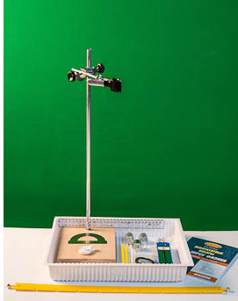
6. Комплект №6 ГИА -лаборатория по физике – 6 240 руб.
​Комплект предназначен для лабораторных работ при проведении основного государственного экзамена (ОГЭ) по физике.
Габаритные размеры в упаковке (дл.*шир.*выс.), см: 57*32*8. Вес, кг, не более 1,7.
Высота штатива в сборе, мм 510±20.
Состав комплекта: штатив лабораторный с держателями (основание из бука, стойка алюминиевая длиной 50 см, диаметром 10 мм, муфта - 1 шт., лапка - 1 шт.) - 1 шт., рычаг пластиковый (длина 535 мм, с креплениями для грузов: четыре крючка и по восемь отверстий с каждой стороны) - 1 шт., стержень пластиковый для крепления рычага в муфте штатива - 1 шт., блок подвижный диаметром 35 мм - 1 шт., блок неподвижный диаметром 35 мм - 1 шт., нить длиной 150 см - 1 шт., грузы массой по (100±2) г каждый - 3 шт., динамометр планшетный, предел измерения 5 Н, цена деления 0,1 Н - 1 шт., линейка длиной 300 мм с миллиметровыми делениями - 1 шт., транспортир - 1 шт., лоток пластиковый размером 340*270*55 мм​ - 1 шт., учебное пособие «Лабораторные наборы по курсу физики» (автор Е.Ю. Косарева – 68 страниц – печать офсетная, обложка полноцветная) – 1 шт., руководство по эксплуатации - 1 шт.​

7. Комплект №7 ГИА - лаборатория по физике – 7 680 руб.
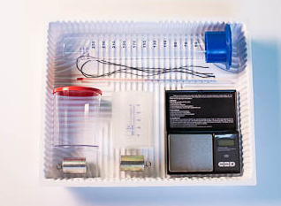
​Комплект предназначен для лабораторных работ при проведении основного государственного экзамена (ОГЭ) по физике.
Габаритные размеры в упаковке (дл.*шир.*выс.), см: 37,5*30,5*11,5. Вес, кг, не более 1,2.
Допустимая нагрузка весов, г, не менее 200.
Точность взвешивания, г 0,01.
Рабочая температура, °С +10…+30.
Пределы измерения термометра, °С 0…+100.
Цена деления термометра, °С 1.
Состав комплекта: калориметр с крышкой (внешний стакан прозрачный, внутренний - полупрозрачный, со шкалой) - 1 шт., термометр от 0 до 100 градусов - 1 шт., весы электронные - 1 шт., измерительный цилиндр стеклянный (мензурка), предел измерения 250 мл - 1 шт., цилиндр стальной на нити №1, V = (25,0±0,1) см3, высота 40 мм, m = (189±2) г - 1 шт., цилиндр алюминиевый на нити №2, V = (25,0±0,1) см3, высота 40 мм, m = (68±2) г - 1 шт., лоток пластиковый размером 340*270*55 мм​ - 1 шт., учебное пособие «Лабораторные наборы по курсу физики» (автор Е.Ю. Косарева – 68 страниц – печать офсетная, обложка полноцветная) – 1 шт., руководство по эксплуатации - 1 шт.

Набор оборудования для лабораторных работ и ученических опытов (на базе комплектов для ОГЭ) – 95 680 руб.
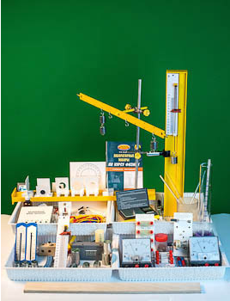
Набор предназначен для лабораторных работ по курсу физики.
Габаритные размеры в упаковке (дл.*шир.*выс.), см: 62*38*18. Вес, кг, не более 7,3.
Входящие в комплект элементы уложены в 4 пластиковых лотка.
Состав набора: штатив лабораторный физический с двумя муфтами и двумя лапками – 1 шт., весы электронные до 200 г – 1 шт., мерный цилиндр стеклянный, предел измерения 250 мл, цена деления 2 мл – 1 шт., динамометр 1 Н, цена деления 0,02 Н – 1 шт., динамометр 5 Н, цена деления 0,1 Н – 1 шт., цилиндр стальной 25 см3 – 1 шт., цилиндр алюминиевый 25 см3 – 1 шт., цилиндр алюминиевый 34 см3 – 1 шт., цилиндр пластиковый 56 см3 – 1 шт., пружина на планшете 40 Н/м – 1 шт., пружина на планшете 10 Н/м – 1 шт., грузы по 100 г - 6 шт., набор грузов с шагом 10 г (50, 60, 70 и 80 г) – 1 компл., мерная лента – 1 шт., линейка – 1 шт., транспортир – 1 шт., брусок с крючком и нитью – 1 шт., направляющая длиной 500 мм (с разными коэффициентами трения бруска по ее поверхностям) – 1 шт., секундомер электронный с двумя датчиками Холла (секундомер в пластиковом корпусе 130*57*30 мм, с цифровым трехразрядным индикатором для отображения времени (с точностью измерения в секундах: до 10 – 0,01; после 10 – 0,1), кнопками «Старт/Стоп» и «Сброс», USB-разъемом для подключения датчиков Холла) – 1 шт., направляющая со шкалой – 1 шт., брусок деревянный с пусковым магнитом – 1 шт., нитяной маятник (груз с пусковым магнитом, нить с возможностью изменения длины, бифилярный подвес) – 1 шт., рычаг (с отгрузочными винтами и крючками для грузов) – 1 шт., блок подвижный – 1 шт., блок неподвижный – 1 шт., калориметр - 1 шт., термометр лабораторный 0-100 С – 1 шт., источник питания постоянного тока (батарейный блок 0-7,5 В с возможностью регулировки выходного напряжения с шагом 1,5 В) - 1 шт., амперметр двухпредельный (0,6 А с ценой деления 0,02 А и 3 А с ценой деления 0,1 А) – 1 шт., вольтметр двухпредельный (3 В с ценой деления 0,1 В и 6 В с ценой деления 0,2 В) – 1 шт., резисторы 4,7 и 5,7 Ом на панели – 1 шт., лампочка (4,8 В, 0,5 А) – 1 шт., переменный резистор (реостат) до 10 Ом – 1 шт., соединительные провода - 20 шт., ключ – 1 шт., набор проволочных резисторов на панели (для изучения зависимости сопротивления проводника от длины l, площади поперечного сечения S и удельного сопротивления ρ) – 1 набор., собирающая линза, фокусное расстояние 100 мм – 1 шт., собирающая линза, фокусное расстояние 50 мм – 1 шт., рассеивающая линза, фокусное расстояние - 75 мм – 1 шт., экран – 1 шт., оптическая скамья - 1 шт., слайд «Модель предмета» на подставке – 1 шт., осветитель на подставке – 1 шт., прозрачный полуцилиндр – 1 шт., планшет с круговым транспортиром – 1 шт., прибор для изучения газовых законов – 1 шт., капилляры – 2 шт., дифракционные решетки 300 и 600 штрихов/мм – 1 компл., зеркало – 2 шт., лазерная указка – 1 шт., поляроид в рамке – 2 шт., щели Юнга на пластине – 1 шт., катушка-моток – 1 шт., диоды на панели – 1 шт., конденсаторы на панели (4,7, 22 и 33 мкФ) – 1 шт., компас школьный - 1шт., магнит полосовой – 2 шт., электромагнит разборный – 1 шт., опилки железные в банке – 10 г, печатное учебное пособие «Лабораторные наборы по курсу физики» (автор Е.Ю. Косарева – 68 страниц – печать офсетная, обложка полноцветная) – 1 шт., лоток раздаточный – 4 шт.

